颐护通
社区智慧养老服务与健康监测平台

设计文档
2026 年第四届大学生信息系统创新大赛 · Python 编程巅峰赛决赛

目录
1 概述 4
1.1 要解决的问题 4
1.2 设计目标与原则 4
1.3 角色与数据范围 4
2 总体架构 5
2.1 分层与模块边界 5
2.2 技术选型与取舍 6
2.3 事务与并发 6
3 数据模型 7
3.1 关键设计 7
3.2 档案字段对照 8
4 业务流程 9
4.1 工单状态机 9
4.2 服务预约与智能派单 9
4.3 上门服务执行 10
4.4 健康预警与应急处置 10
4.5 服务评价与投诉 11
4.6 费用结算与补贴核算 12
4.7 数据备份与恢复 12
5 关键算法 13
5.1 派单加权评分 13
5.2 预警规则 14
5.3 三方分摊 14
5.4 统计口径 15
5.5 自然语言预约 15
6 权限与数据安全 16
6.1 RBAC 叠加数据范围 16
6.2 敏感字段 16
6.3 审计日志 17
6.4 其他防护 17
7 界面设计 17
8 加分项 19
9 测试结论 20
10 需求与评分项对照 21
10.1 十项开发需求 21
10.2 边界情形处理（节选） 21
11 部署与运行 22
12 已知局限与后续方向 22
13 第三方组件声明 23

1 概述

1.1 要解决的问题
约九成老人居家养老，日常照护的压力落在社区这一层。赛题指出四类具体问题：档案散且更新慢、派单凭经验且过程无留痕、健康数据成孤岛、结算靠手工。颐护通把这些环节放到一个平台上，并让每个环节都留下可核验的记录：谁上门、几点到、做了什么、做得怎么样、费用由谁承担。

1.2 设计目标与原则
- 流程不可绕过：工单、预警、投诉、账单都由状态机控制，状态变更只有一个入口，跳步返回 409。
- 算法可解释：派单分数列出每一项的原始值、归一值、权重和贡献分；预警保存规则快照；统计口径写在代码和本文里。
- 权限落到数据：功能权限之外，所有查询都经过数据范围过滤，跨范围访问一律返回 404，不透露记录是否存在。
- 超时有人管：接单、预警、回访、签到都有定时任务兜底，超时自动顺延或升级，并留痕。
- 时间可驱动：业务代码统一从 clock.now() 取时间，测试可以冻结时间，演示可以快进，超时逻辑都能验证。

1.3 角色与数据范围
角色 | 数据范围 | 主要职责
老人与家属 | 本人（绑定的老人） | 预约、查看进度和证据链、评价、投诉、看健康记录和账单、一键呼救
护理员 | 本人（承接或被邀约的工单） | 接单拒单、签到、清单、照片、签退、上报异常、离线作业
社区网格员 | 本网格 | 受理、派单改派、异常处置、预警处置、随访录入、时长抽查、账单核对
社区管理员 | 本社区 | 回访、投诉指派和结论、账单生成和复核、缴费登记、预警规则
服务机构管理员 | 本机构 | 服务目录和调价、护理员管理、投诉说明、绩效、账单确认
街道监管员 | 全街道（只读为主） | 各社区看板、账单抽查、升级预警督办、审计查询
系统超级管理员 | 全街道 | 用户、权限、业务参数、备份恢复、定时任务。默认没有查看敏感明文的权限

赛题流程中多处提到“社区管理员”，角色清单里没有单列。这里增设社区管理员角色，数据范围为本社区，介于网格和街道之间。这样回访、投诉结论和账单复核有明确的责任人，也和网格员的日常操作权限分开。

2 总体架构
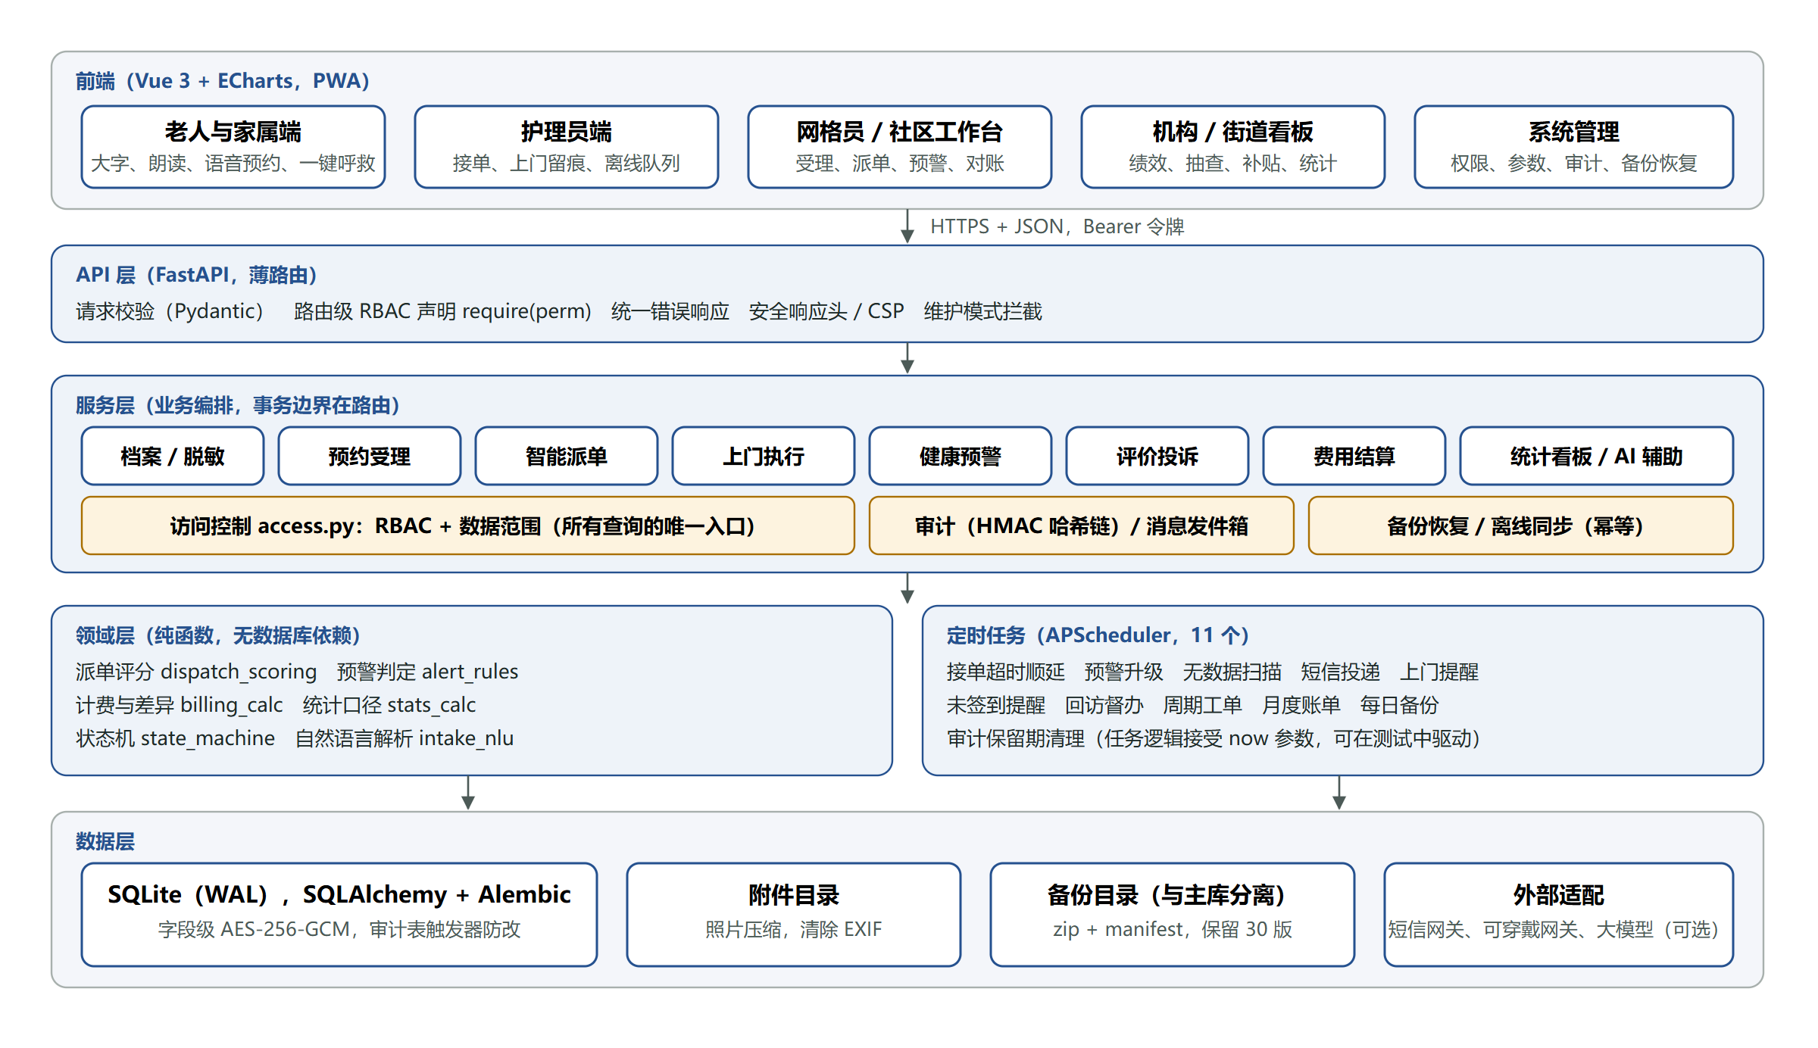
图 2-1 系统分层架构

2.1 分层与模块边界
层 | 目录 | 职责 | 约束
API | app/api | 路由、请求校验、权限声明、事务提交 | 不写业务逻辑
服务 | app/services | 业务编排、数据范围、审计、消息 | 只抛业务异常，不依赖 HTTP
领域 | app/domain | 评分、判定、计费、统计、状态机、NLU | 纯函数，不依赖数据库
模型 | app/models | 实体和约束 | 敏感字段使用透明加密类型
任务 | app/jobs | 定时任务注册和执行记录 | 任务逻辑可在测试中直接调用
核心 | app/core、app/db | 配置、时钟、加密、会话、触发器 | 无业务含义

2.2 技术选型与取舍
选择 | 理由 | 放弃的方案
FastAPI + SQLAlchemy 2 | 类型清晰，自带接口文档，同步模型足够应付社区规模 | Django：自带后台很方便，但角色和数据范围要大量定制，反而绕路
SQLite（WAL） | 零运维，评委解压即跑，单社区或单街道规模够用。代码只用通用 SQL，迁移走 Alembic | PostgreSQL：并发更强，但演示和部署门槛高。备份恢复目前只实现了 SQLite 版本
APScheduler 进程内调度 | 不需要额外组件，任务记录写入数据库 | Celery + Redis：多一套基础设施，当前规模不需要
Vue 3 + Vite，构建产物随代码提交 | 评委不装 Node 也能运行；严格 CSP 下不需要 unsafe-eval | 服务端模板：做不了离线和移动端体验
金额用整数分 | 彻底避免浮点误差，三方分摊按分守恒 | Decimal 存库：SQLite 不原生支持
预约单和工单合为一个实体 | 赛题要求的八个状态本来就是一条状态链，拆开会多一层同步 | 两张表：只有预约单和工单生命周期明显不同时才值得

2.3 事务与并发
写请求用 BEGIN IMMEDIATE 先拿写锁，避免读事务升级写事务时出现 SQLITE_BUSY。GET 请求约定永不写库，走普通事务，在 WAL 模式下不阻塞写者。提交由路由函数显式调用，异常时统一回滚，失败的操作不留半截状态。批处理（批量导入、离线同步、候选顺延）用 SAVEPOINT 隔离单条失败。

3 数据模型
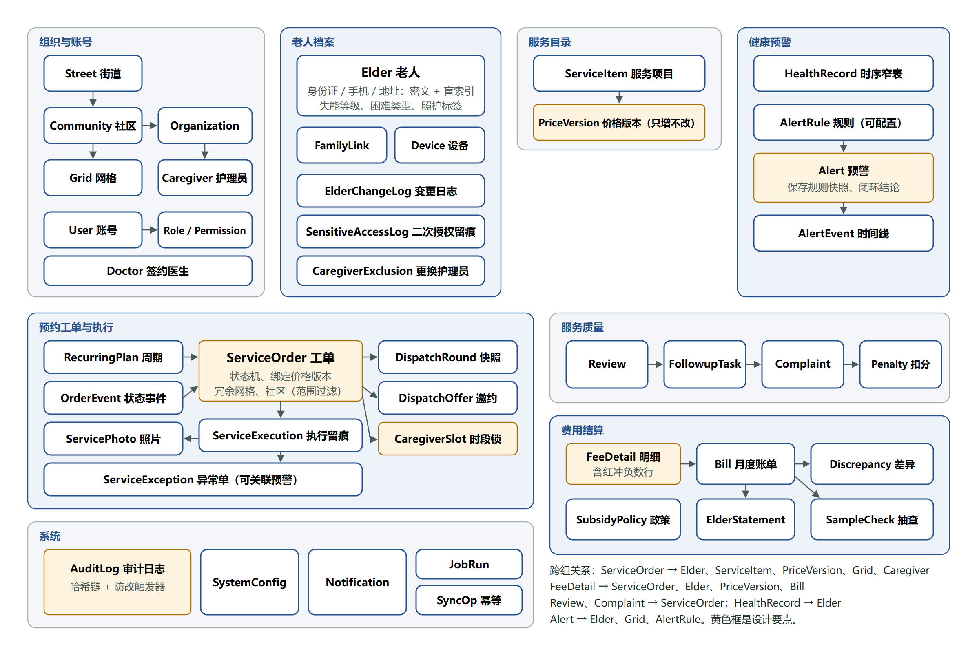
图 3-1 主要实体及关系（共 48 张表，含关联表）

3.1 关键设计
- 价格版本：PriceVersion 只增不改，有效区间 [生效, 失效)。工单创建时按服务发生时点绑定版本，之后调价不影响这张工单和已结算金额。不允许把新价格的生效时间设在过去。
- 工单状态事件：OrderEvent 记录每次流转的操作人、前后状态和说明，工单详情的“全程留痕”就来自这里。
- 时段锁：CaregiverSlot 把在途工单切成 15 分钟时间片，对（护理员，时间片）加唯一约束。区间重叠无法用普通唯一索引表达，先查后写在并发下有竞态；切片之后，两张重叠工单必然争用同一时间片，由数据库保证不冲突。
- 派单快照：DispatchRound 保存当时的权重、全部候选的打分明细和被过滤者的原因。之后调权重不影响历史解释，超时顺延也从这份名单往下走。
- 预警规则快照：Alert 保存触发时的规则内容，规则修改后历史预警的判定依据不变。
- 健康数据窄表：HealthRecord 一行一个指标，新增指标不用改表。（老人，指标，时间，来源）唯一，设备重传天然幂等。
- 红冲：退费新增一条负数明细，指向原明细，计入当前月账单，从不修改已生效账单。
- 冗余网格和社区：工单冗余 grid_id、community_id。老人搬迁后，历史工单和统计仍归发生时的网格。

3.2 档案字段对照
赛题要求 | 字段 | 存储方式
老人编号、姓名、性别、出生日期 | code、name、gender、birth_date | 明文，编号自动生成
身份证号、联系电话、详细住址 | id_card、phone、address | AES-256-GCM 密文；身份证和手机号另存 HMAC 盲索引，支持精确检索和查重
所属社区网格 | grid_id | 外键，社区经网格关联
紧急联系人及关系 | emergency_name、emergency_relation、emergency_phone | 电话加密
医保与长护险类型 | medical_insurance、ltc_insurance | 枚举文本
慢性病、用药清单、过敏史 | chronic_diseases、medications、allergies | JSON、文本
失能等级、照护标签 | disability_level、care_tags | 四级枚举、JSON 数组
困难类型（结算需要） | difficulty_type | 无、低保、特困
逻辑删除 | is_deleted、deleted_at、deleted_reason | 必须填写原因，可恢复

4 业务流程

4.1 工单状态机
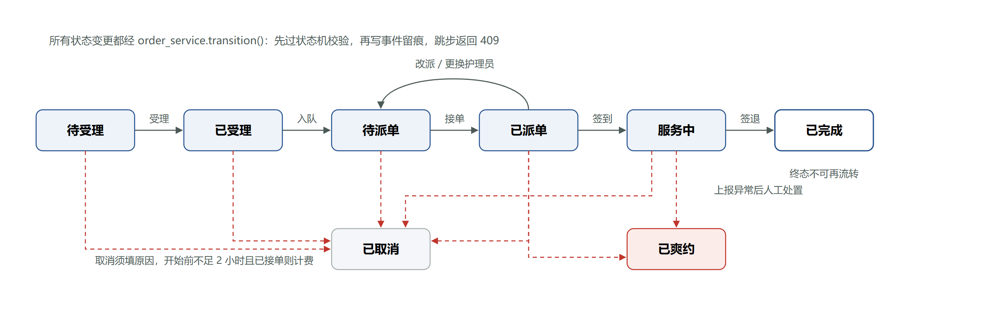
图 4-1 工单状态流转

4.2 服务预约与智能派单
- 家属提交预约，系统校验：前后 2 小时是否已有工单、地址是否在社区服务半径内、项目和能力等级是否适配。
- 不满足时不拒绝，而是写明原因并转人工受理，人工受理必须填写依据。服务项目下架、时间已过等硬错误直接拒绝。
- 网格员受理后进入待派单，按优先级排序（失能等级、独居、失智、卧床等加权），高风险老人排在前面。
- 系统给出前 3 名及打分明细，网格员选人或一键派单。派出即占用时段，护理员须在 30 分钟内响应。
- 接单后工单进入已派单，结果推送家属和网格员。拒单必须填写理由，连续 3 次提醒网格员和机构。
- 超时或拒单自动顺延下一候选并提醒网格员，候选用尽转人工协调。手工改派强制填写原因并写审计。
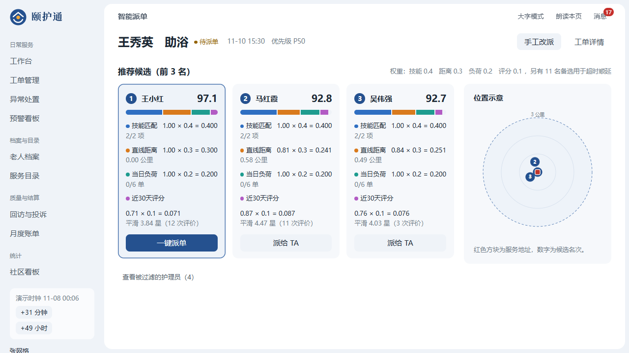
图 4-2 智能派单：前 3 名、逐项得分和位置示意

4.3 上门服务执行
- 预约时间前 15 分钟提醒护理员；超过预约时间 60 分钟未签到，提醒网格员。
- 签到记录时间和坐标，距服务地址超过 200 米必须填写说明。签到时间晚于预约时间 5 分钟以上，记为迟到，计入准时率。
- 按清单勾选，上传不超过 3 张照片。照片校验格式、缩放到长边 1280、重编码为 JPEG，同时清除 EXIF 中的定位信息。
- 签退必须填写小结，有未完成条目时必须说明。系统计算时长，偏差超过 30 分钟标记时长异常，等待网格员抽查。
- 老人不在家、拒绝服务、突发不适等进入异常队列并计算处置时长。突发不适直接触发红色预警，不等人工转交。

4.4 健康预警与应急处置
- 数据来源：上门随访、服务签退附带、可穿戴网关批量上报（设备密钥鉴权，提供模拟脚本）。超出生理合理范围的数值拒收，不触发预警。
- 每条数据逐条判定。同一老人同一规则已有未闭环预警时只累加次数，不重复打扰。
- 红色：站内加短信，推送网格员、紧急联系人、签约医生，看板置顶。短信不含具体体征数值。黄色：站内推网格员和家属。蓝色：站内推网格员。
- 红色 30 分钟未响应升级街道，黄色 4 小时、蓝色 24 小时升级社区，时限可配置。升级写时间线和审计。
- 闭环结论只有三种，各有必填项：已处置（措施）、误报（原因）、已转诊（医院和时间）。全过程时间用于计算响应中位数。
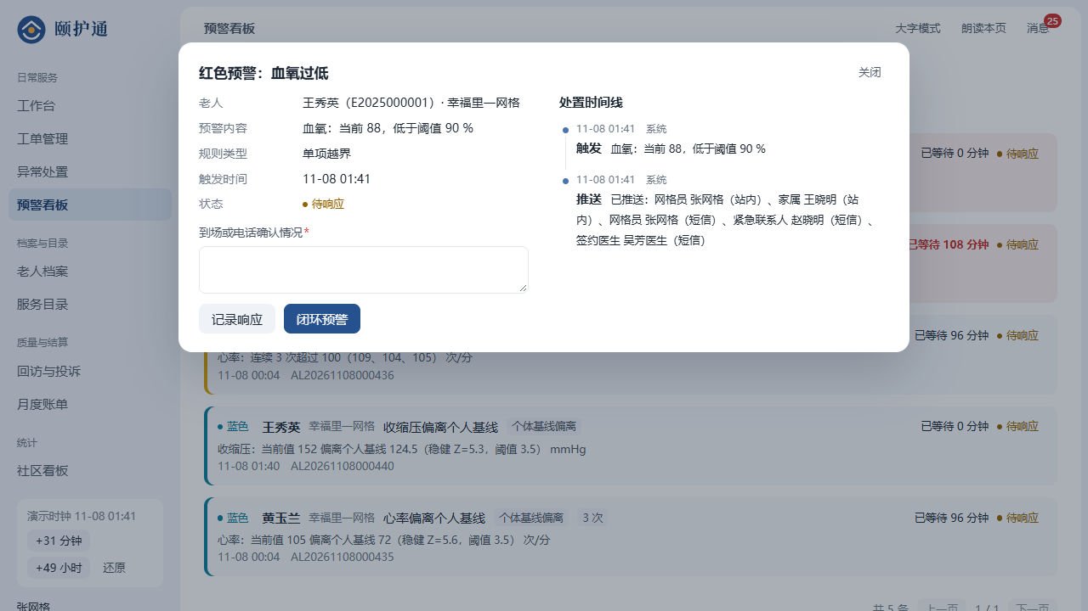
图 4-3 预警详情与处置时间线

4.5 服务评价与投诉
- 完成后推送评价邀请，24 小时内可评。四项 1 至 5 星，综合分取平均。
- 综合分不高于 3 星自动生成回访任务，48 小时内处理，超时提醒街道。回访结果为服务改进或转投诉。
- 投诉流程：待指派 → 机构说明 → 社区结论，不能跳过。结论成立可退费、更换护理员、计扣分。
- 更换护理员后，今后不再给这位老人派该护理员，未开始的工单退回待派单。
- 同一护理员当月 3 次投诉成立，列入重点关注，当月派单分数乘以 0.8。

4.6 费用结算与补贴核算
- 每月 1 日 0:30 汇总上月账单，已生成的月份跳过，任务重跑安全。
- 四类差异校验：同一时段重复计费、月度补贴超限、未完成却计费、时长超过标准 3 倍。命中的明细被拦截，不计入合计。
- 差异逐条说明和处理，不同类型可选的处理方式不同（例如超限可以截断到上限，未完成只能剔除）。
- 差异金额占账单总额超过 1% 时，须处理全部差异并人工复核后才能提交。比例在生成时冻结，不因后续处理变化。
- 网格员核对 → 涉及的每家机构确认 → 监管按不低于 10% 抽查（向上取整，种子落库）→ 生效，生成老人缴费单，缴费状态回写工单。
- 抽查不通过：明细转入差异清单，账单退回，重走确认流程。
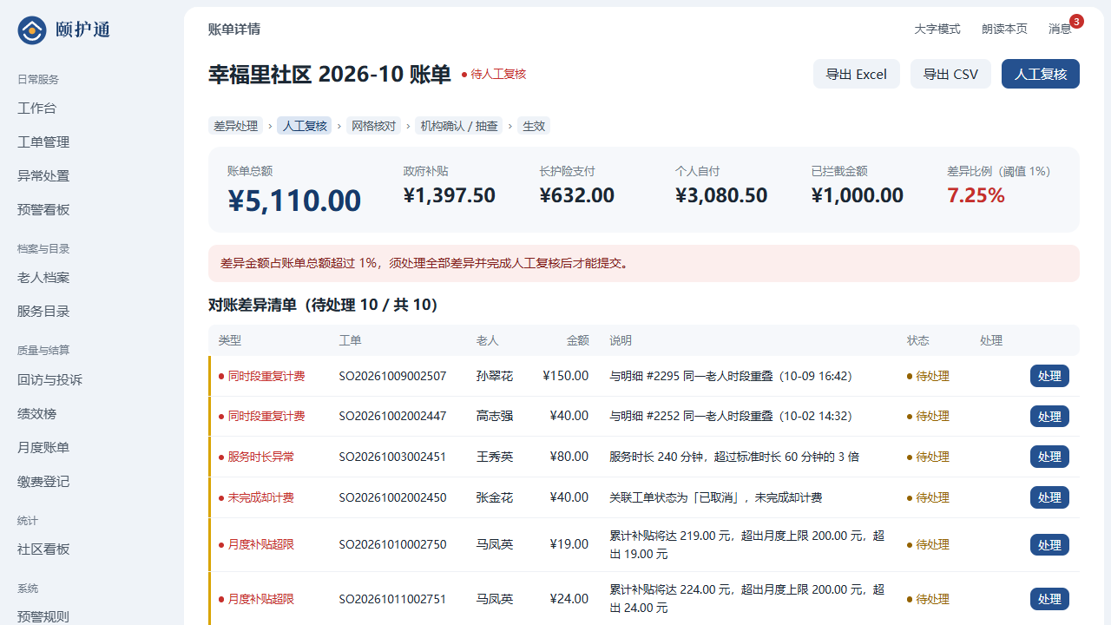
图 4-4 账单详情与对账差异清单

4.7 数据备份与恢复
- 每日 2:00 全量备份：用 SQLite 在线备份 API 得到一致性快照，连同附件打包，附 manifest（文件哈希、各表行数、关键指标）。按日期命名，放在独立目录，保留最近 30 个版本。
- 恢复分两步。预览：校验整包哈希、逐文件哈希和数据库完整性，展示受影响的表，发放 5 分钟有效、绑定操作人的令牌。确认：校验令牌、本人口令和确认词。
- 执行时进入维护模式，拒绝业务请求、暂停定时任务；先自动做一次恢复前快照；写回数据库和附件；把恢复点之后的审计日志原样接回，恢复操作抹不掉审计；最后写入恢复审计。
- 输出核对报告：各表行数和关键指标在恢复前、备份、恢复后的对比。
- 按时间点恢复的含义：选择目标时间点之前最近的一份备份。没有增量日志，恢复粒度是备份版本。

5 关键算法

5.1 派单加权评分
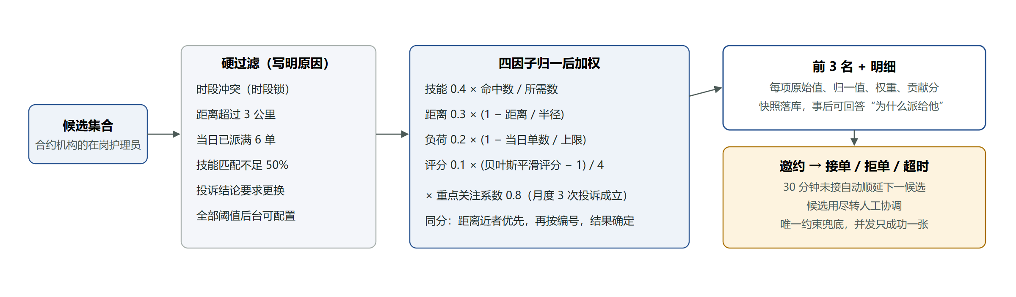
图 5-1 派单决策流程
推荐分 = (w技能·S技能 + w距离·S距离 + w负荷·S负荷 + w评分·S评分) × 重点关注系数
S技能 = 命中所需技能数 / 所需技能数
S距离 = 1 − 直线距离 / 最大半径（默认 3 公里，Haversine 公式）
S负荷 = 1 − 当日已派单数 / 单日上限（默认 6 单，含未响应的邀约）
S评分 = (平滑评分 − 1) / 4，平滑评分 = (4.0×5 + 近30天评分总和) / (5 + 评价次数)
评分用贝叶斯平滑，是因为新护理员样本少：只有 1 单 5 星的人，不应该排在几百单 4.8 星的人前面。默认权重 0.4、0.3、0.2、0.1 可在后台修改，保存时校验并自动归一。排序为分数降序，同分取距离近者，再按编号，结果确定、可复现。
算例（图 4-2 第 2 名）：技能 2/2 项，距离 0.58 公里，当日 0 单，平滑评分 4.45 星。推荐分 = 0.4×1.00 + 0.3×0.81 + 0.2×1.00 + 0.1×0.86 = 0.928，界面显示 92.8。

5.2 预警规则
类型 | 判定 | 默认示例 | 边界处理
单项越界 | 最新值与阈值比较 | 收缩压 ≥ 180 或 ≤ 90、血氧 < 90、血糖 ≥ 16.7 或 ≤ 3.9：红 | 180 触发，179.9 不触发
连续异常 | 最近 N 次全部越界 | 连续 3 次心率 > 100：黄 | 不足 N 次不触发；中间有一次正常则中断
长时间无数据 | 距最后一次上报的时长 | 48 小时：蓝 | 从未上报的按建档时间算；闭环后一个周期内不重复触发
个体基线偏离 | 稳健 Z = (当前值 − 中位数) / (1.4826×MAD) | |Z| ≥ 3.5：蓝 | 样本少于 10 个不判定；MAD 为 0 时分母取 1；越界已报警时不叠加
人工触发 | SOS、现场突发不适 | 红 | —

规则存数据库，指标、比较符、阈值、窗口、级别都可以修改，改完立即生效。个体基线的意义在于：同样心率 95，对平时 60 的老人是异常，对平时 90 的老人是正常，固定阈值覆盖不到。

5.3 三方分摊
政府比例 = min(项目补贴比例, 政策比例) 项目未纳入补贴时为 0
长护比例 = min(政策长护比例, 1 − 政府比例) 未参保时为 0
政府补贴 = 四舍五入(金额 × 政府比例)
长护险 = 四舍五入(金额 × 长护比例)
个人自付 = 金额 − 政府补贴 − 长护险
个人自付由减法得出，不单独舍入，所以三方之和恒等于总额。政策按失能等级 × 困难类型取值，共 12 档，可配置。按小时计价的项目，时长按 15 分钟向上取整。迟取消和爽约费默认为服务费的 30%，全部由个人承担。
算例：中度失能、参保长护险、无困难的老人，助浴 80 元。项目比例 50%，政策比例 30%，政府比例取 30%。政府补贴 24 元，长护险 24 元，个人自付 32 元。

5.4 统计口径
指标 | 口径
服务量 | 统计区间内完成（完成时间落在区间）的工单数
覆盖率 | 区间内至少完成 1 单服务的老人数 / 当前有效档案老人数
环比 | (本期 − 基期) / 基期。整自然月对比上一整月，其他区间取等长的紧邻前一段
同比 | 同样公式，基期为去年同期。2 月 29 日回退到 2 月 28 日
基期为 0 或缺失 | 显示“—”，不显示无穷大或 100%
预警响应中位数 | 首次响应时间 − 触发时间的中位数。用中位数避免个别极端值拉偏均值
预警及时率 | 时限内响应数 / (已响应数 + 已超时未响应数)，未到时限的不计入
准时率 | 准时签到工单数 / 已签到工单数，容忍 5 分钟
异常率 | 异常单数 / (完成工单数 + 异常单数)
收入、补贴 | 费用明细合计，含退费红冲，不含被剔除的明细

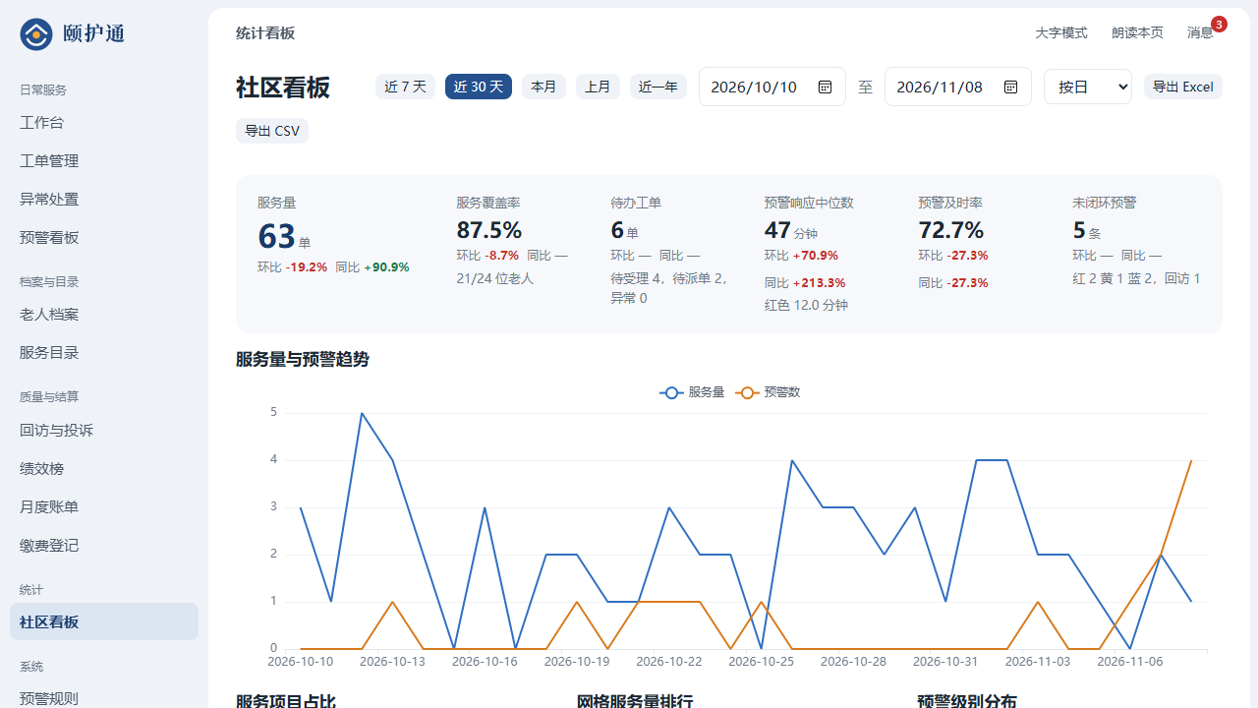
图 5-2 社区看板：KPI 环比同比，趋势、占比、排行、分布四类图表

5.5 自然语言预约
确定性规则抽取服务项目（同义词表）和时间（今天、后天、周几、每周、几月几号、上午下午、几点半），只负责预填表单，提交前由用户确认。配置大模型后，本地解析不全时才调用模型补全；发给模型的只有用户这句话，健康摘要只发统计值，不发姓名、证件号和地址。

6 权限与数据安全

6.1 RBAC 叠加数据范围
路由用 require(perm) 声明功能权限，权限矩阵存数据库，超级管理员可在后台修改，立即生效并写审计。服务层所有列表查询经过 scope_* 过滤，单条访问经过 ensure_*，这是访问数据的唯一入口。跨范围访问统一返回 404，不透露记录是否存在。写操作另外校验目标网格，防止把档案写到别的网格。
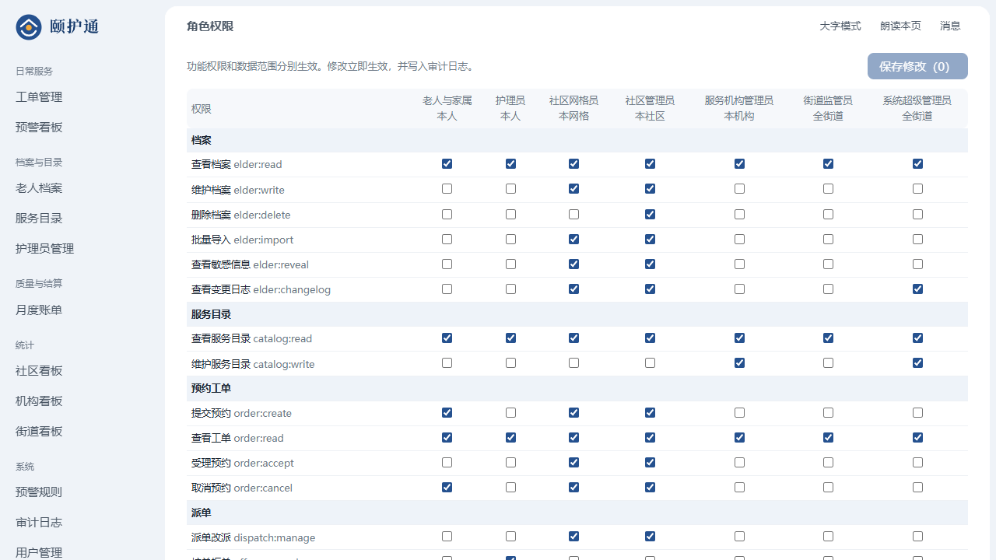
图 6-1 角色权限矩阵

6.2 敏感字段
措施 | 实现
加密存储 | AES-256-GCM，每次随机 nonce，AAD 绑定字段用途，密文搬到别的字段无法解密。ORM 类型透明加解密
检索 | HMAC-SHA256 盲索引，支持身份证、手机号精确检索和查重，库里不留明文
默认脱敏 | 接口默认只返回脱敏值：138****5678、510***********0021、青松街道青松****
二次授权 | 查看完整信息要有权限、在数据范围内，还要填写理由并重新输入本人口令。成功和失败都留痕
最小必要 | 护理员只有承接工单后才看到完整地址；超级管理员默认无权查看明文；短信不含体征；变更日志和审计里敏感值只记脱敏形式
密钥管理 | 密钥来自环境变量，生产环境缺失时拒绝启动。开发环境首次启动随机生成，不写入代码仓库

6.3 审计日志
- 覆盖登录、导出、修改档案、改派、退费、删除、查看敏感信息、调价、改配置、改权限、备份恢复、预警升级等关键操作。
- 数据库触发器拒绝 UPDATE，以及 180 天保留期内的 DELETE。接口层也没有修改审计的路由。
- HMAC 哈希链：每条包含前一条的哈希。绕过触发器直接改库，校验接口也能指出断裂位置和原因。测试里实际删除触发器并篡改数据，确认能被发现。
- 保留天数可配置，不得低于 180 天。

6.4 其他防护
- bcrypt 口令；连续 5 次失败锁定 15 分钟；账号不存在时也计算一次哈希，防止通过响应时间枚举账号；改密、停用立刻作废旧令牌。
- CSP 禁止内联脚本，加上 nosniff、禁止嵌入等响应头。
- 上传校验文件内容而非扩展名，重编码后存储；照片访问走鉴权接口。导出做公式注入防护。备份文件名防路径穿越，解压防 zip slip。
- 容器以非 root 用户运行，文件系统只读，no-new-privileges。

7 界面设计
这是一个每天要用的值班工具，用户里还有视力下降的老人。界面的目标是看着舒服、一眼知道先做什么，不追求炫目。
决定 | 理由
主题色用靛蓝 #25518F，点缀暖阳黄 #F2A93B | 绿色已经表示“已完成”，红、黄表示预警，主题色不能和它们抢语义。靛蓝取自蓝印花布，有公共服务的可信感，白字对比度达到 AA。蓝色预警改为偏青的湖蓝并始终带文字。
标志：屋檐、暖阳、托举的弧线 | 对应居家、照护和托底的含义。字样用思源宋体轮廓，不依赖运行环境的字体。
进入动画约 1.8 秒：社区天亮 | 夜色里窗户亮起，太阳升起，楼房变亮，标志飞到左上角。动画终点和登录页是同一幅画，揭开时看不到切换。每个会话只播一次，可点击跳过，尊重减少动效设置。
登录页是一整幅清晨的社区 | 不做左右硬切分，表单放在画面里，页面没有生硬的接缝。
工作台是值班交接单，不是 KPI 方块墙 | 开头一句话说清还有什么要做，红色预警单独置顶，待办按紧急程度排列，其他信息收在右侧。
家属端和护理员端是手机 H5 页面 | 老人家属和护理员都在手机上使用。窄屏下换成顶部标题栏加底部标签栏（家属：首页、预约、服务、健康、我的；护理员：今日工单、我的），详情页带返回，“我的”从底部弹出。管理端仍用侧栏布局。
层次靠底色和留白，不靠边框和阴影 | 导航和背景连成一片，内容是一整张白纸。状态用圆点加文字，颜色只传达状态。
动效只用于进入和用户操作 | 页面切换只做短淡入，弹窗轻微缩放，不做逐块上滑。


图 7-1 登录页
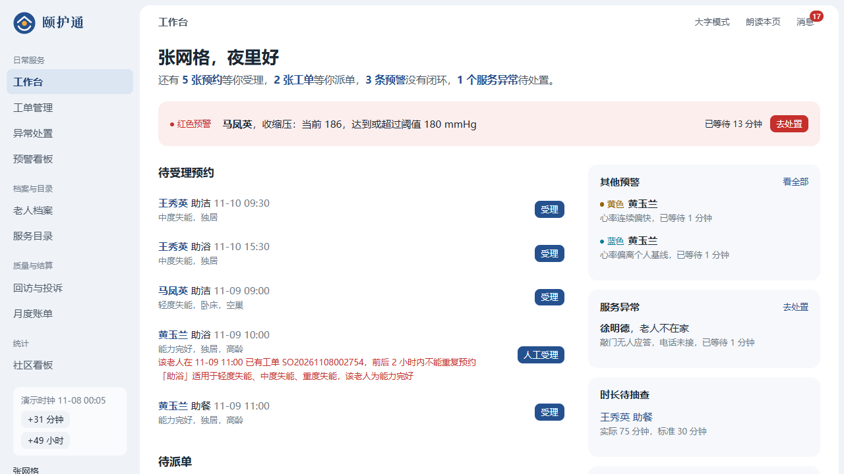
图 7-2 网格员工作台
图表分类色按固定顺序使用，经色盲可分性校验（相邻色差 ΔE ≥ 8.7），超过 6 类时小项并入“其他”。

8 加分项
项目 | 实质内容 | 验证方式
容器化部署 | 多阶段 Dockerfile（构建前端、运行后端），docker-compose，健康检查，非 root，只读文件系统，数据和备份分卷 | 本机构建镜像，并以生产模式启动容器，登录和业务接口正常
预约解析与健康分析 | 自然语言预约；个体基线异常检测；可解释的巡访风险分；30 天趋势分析和健康摘要。全部有本地实现，可选接入 OpenAI 兼容接口。只做辅助，不替人决定 | 单元测试，含大模型失败回退、发送内容不含身份信息
适老化设计 | 老人账号默认大字高对比；一键呼救；大按钮少步骤；页面朗读；语音输入预约；键盘焦点清晰；尊重减少动效设置 | 浏览器验收。语音输入和朗读依赖浏览器能力，没有在真机上实测
离线同步 | Service Worker 预缓存全部页面；工单包和操作队列存 IndexedDB；操作记录实际发生时间；按 op_id 幂等；单条失败隔离并告知冲突 | 真实浏览器断网走完签到到签退，联网后核对服务端状态

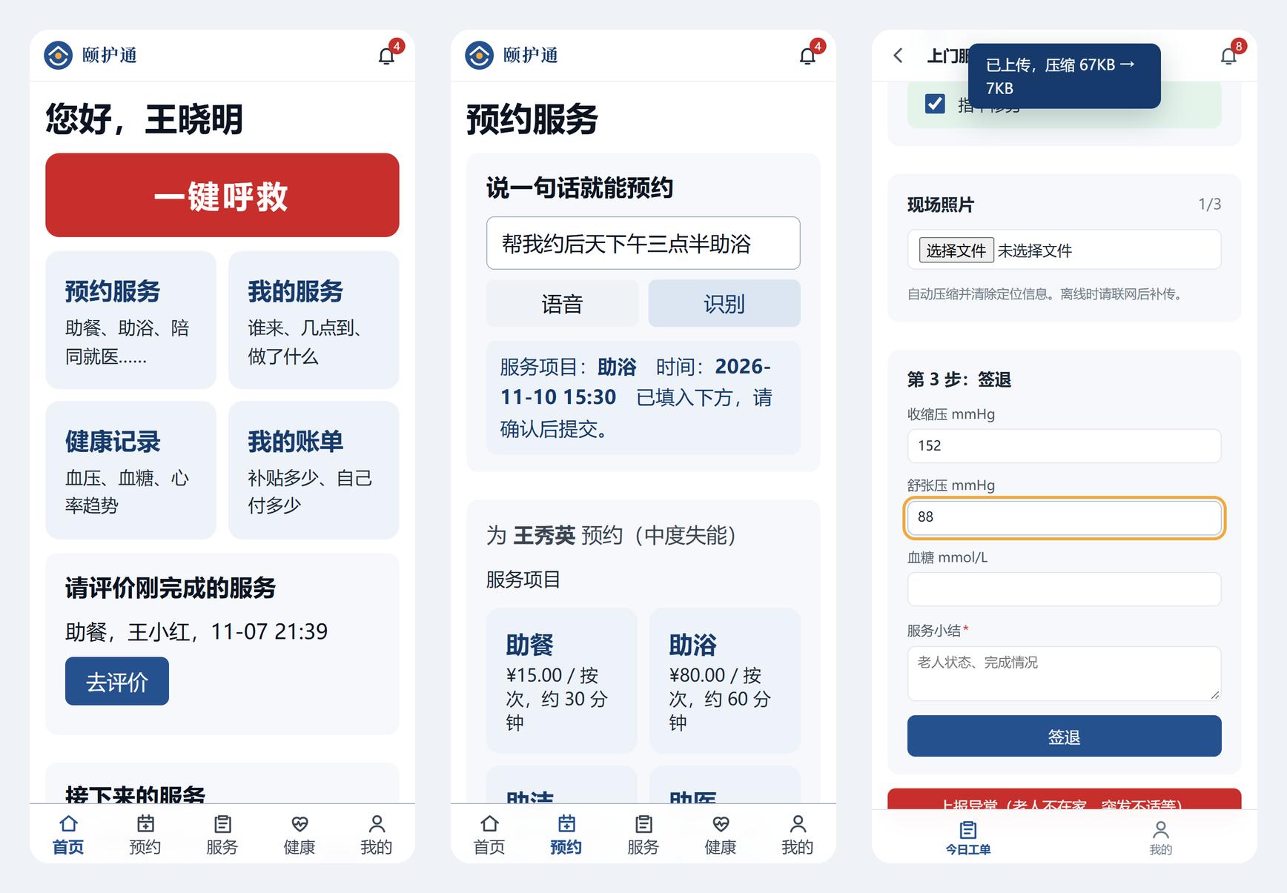
图 8-1 手机 H5：家属端首页、一句话预约（大字模式），护理员端上门服务

9 测试结论
详细数据见 docs/测试报告.md。
层次 | 内容 | 结果
后端自动化测试 | 算法单元、接口、权限矩阵、越权、并发、备份恢复、端到端旅程 | 484 个，全部通过，用时约 108 秒
代码覆盖率 | pytest-cov，不含演示数据和命令行工具 | 总体 92%；派单评分、预警判定、计费、状态机 100%
代码检查 | Ruff（含安全规则） | 无告警
迁移一致性 | alembic check：模型和迁移脚本对比 | 无差异
真实浏览器验收 | Playwright 驱动 Edge，七类账号走完全部流程，含断网 | 23 步全部通过，控制台错误和接口 5xx 为 0
容器 | 构建镜像，生产模式启动，登录和业务接口 | 通过

测试实际发现并修复的缺陷，举三例：抽查证据含日期时间对象，写入 JSON 列时报错；备份包损坏时校验接口抛出未捕获的解压异常，改为返回校验失败；离线操作时间精确到秒，同一秒内的签到和签退可能乱序，增加客户端序号后解决。
没有做的测试：没有做压力测试，并发只验证了派单冲突场景；短信是模拟网关，没有接入真实运营商；没有用真实可穿戴设备，用脚本模拟上报；手机上的真实定位和语音输入没有实测。

10 需求与评分项对照

10.1 十项开发需求
需求 | 实现位置 | 测试
1 档案与能力评估 | elder_service、Elders、ElderDetail | test_elders_catalog
2 服务目录与价格版本 | catalog_service、Catalog | test_elders_catalog
3 预约与受理 | order_service、FamilyBook、Workbench | test_orders_dispatch
4 智能派单 | dispatch_scoring、dispatch_service、DispatchDesk | test_domain_algorithms、test_orders_dispatch
5 上门执行留痕 | execution_service、CaregiverExecute、Exceptions | test_execution_sync
6 健康数据与预警 | alert_rules、health_service、Alerts、simulate_wearable | test_health_alerts
7 评价与投诉 | quality_service、Quality、Performance | test_quality_billing
8 结算与补贴 | billing_calc、billing_service、Bills、BillDetail | test_quality_billing
9 统计看板 | stats_calc、stats_service、Dashboard | test_security_stats_ops
10 权限审计备份 | access、audit_service、backup_service、Audit、AdminBackups | test_security_stats_ops

10.2 边界情形处理（节选）
情形 | 处理
开始前正好 2 小时取消 | 不计费；不足 2 小时且护理员已接单才计费；尚未派单成功不计费
时长正好是标准的 3 倍 / 偏差正好 30 分钟 | 不算异常，超过才算
预约时调价 | 按服务时点绑定版本，已有工单价格不变
全部候选拒单或超时 | 转人工协调，提醒网格员
改派到有冲突的护理员 | 拦截，回滚，原派单不受影响
设备重传、离线重试、任务重跑 | 唯一约束或幂等表保证只生效一次
离线操作超过 72 小时、时间晚于服务器 | 拒收并说明原因，转人工补录
离线期间工单被改派 | 该条明确拒绝并告知，其他操作继续
短信网关故障 | 预警照常生成，发件箱重试 5 次后标记失败
同一明细命中多条差异 | 全部处理完才放行
备份损坏 | 校验失败，禁止恢复
管理员取消自己的权限管理能力 | 拒绝，避免把自己锁在外面

11 部署与运行
Windows 执行 start.ps1，Linux 或 macOS 执行 start.sh，会创建虚拟环境、安装依赖、生成密钥、迁移数据库并写入演示数据，然后打开 http://127.0.0.1:8000。也可以用 docker compose up -d --build。配置项见 .env.example，业务参数在后台修改。
必须备份 .env 中的字段加密密钥：密钥丢失后，身份证、手机号、地址无法解密。备份文件本身不含密钥。

12 已知局限与后续方向
- SQLite 适合单街道规模。多街道或高并发需要切换 PostgreSQL，届时要把备份恢复改用数据库原生工具，并把审计触发器改写为对应语法。
- 调度器在进程内，只支持单实例部署。多实例需要把任务拆到独立进程。
- 距离用直线距离（赛题要求），没有接入路径规划。
- 按时间点恢复精确到备份版本，没有增量日志，两次备份之间的数据无法恢复。
- 短信、定位来源、可穿戴网关都留了适配边界，真实接入还要联调。
- 风险分和健康摘要是排序和提示参考，没有经过临床验证，界面已明确标注不是医学诊断。

13 第三方组件声明
后端：FastAPI、Uvicorn、SQLAlchemy、Alembic、Pydantic、PyJWT、bcrypt、cryptography、Pillow、openpyxl、python-multipart、APScheduler、httpx。前端：Vue、Vue Router、Apache ECharts、Vite。均通过包管理器引用，许可证和来源见 THIRD_PARTY.md。派单、预警、结算、审计、备份恢复等核心业务逻辑没有套用现成同类系统。
演示数据中的人名、证件号、手机号均由脚本随机生成，不对应真实人员。

